Montreux, Bibliothèque Montreux Veytaux
Résultat de recherche pour "Grands Caractères"

 | Auteur / Titre | Année de parution | Type de média / Type de média 2 | Série / Volume | Espace / Emplacement | Cote / Marque
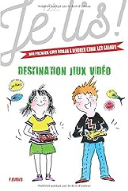 | Guilbault, Geneviève  Destination jeux vidéo | 2017 | Livre  Roman | Jeux vidéo  2 | Jeunesse  Romans JEUNE | GUIL
 | Guilbault, Geneviève  Lolly Pop et le festival des sorciers | 2018 | Livre  Roman | Lolly Pop  3 | Jeunesse  Romans JEUNE | GUIL
 | Guilbault, Geneviève  Les secrets de Lolly Pop | 2019 | Livre  Roman | Lolly Pop  1 | Jeunesse  Romans JEUNE | GUIL
 | Guilbault, Geneviève  Lolly Pop et les bonbons magiques | 2017 | Livre  Roman | Lolly Pop  2 | Jeunesse  Romans JEUNE | GUIL
 | Giono, Jean  Regain | 1981 | Livre  Roman | Large Vision | Adulte  Livres en grands caractères | GIONO
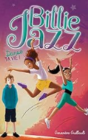 | Guilbault, Geneviève  Danse ta vie ! | 2019 | Livre  Roman | Billie Jazz  5 | Jeunesse  Romans JEUNE | GUIL
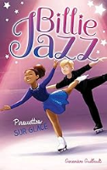 | Guilbault, Geneviève  Pirouettes sur glace | 2020 | Livre  Roman | Billie Jazz  7 | Jeunesse  Romans JEUNE | GUIL
 | Lamberterie, Olivia de  Avec toutes mes sympathies | 2019 | Livre  Roman |  | Adulte  Livres en grands caractères | LAMB
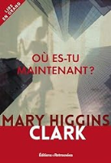 | Clark, Mary Higgins  Où es-tu maintenant ? : roman | 2019 | Livre  Roman | Lire en grand | Adulte  Livres en grands caractères | CLARK
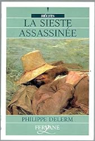 | Delerm, Philippe  La sieste assassinée | 2001 | Livre  Roman | Récits | Adulte  Livres en grands caractères | DELE
 | Finkel, Michael  Le dernier ermite : l'histoire incroyable d'un homme qui a vécu seul pendant 27 ans dans les forêts du Maine | 2018 | Livre  Documentaire |  | Adulte  Livres en grands caractères | 92  KNIG
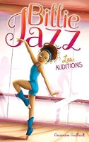 | Guilbault, Geneviève  Les auditions | 2018 | Livre  Roman | Billie Jazz  1 | Jeunesse  Romans JEUNE | GUIL
 | Niel, Colin  Seules les bêtes | 2017 | Livre  Roman |  | Adulte  Livres en grands caractères | NIEL
 | Ferrari, Jérôme 1968-  À son image | 2019 | Livre  Roman | Roman | Adulte  Livres en grands caractères | FERR
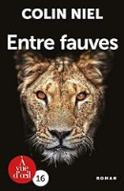 | Niel, Colin  Entre fauves | 2020 | Livre  Roman | Suspense | Adulte  Livres en grands caractères | NIEL
 | Lenoir, Frédéric  L'âme du monde | 2013 | Livre  Documentaire |  | Adulte  Livres en grands caractères | 843.4  LENO
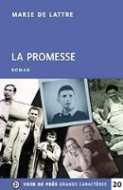 | Lattre, Marie de  La promesse : roman | 2023 | Livre  Roman | Grands caractères. 20 | Adulte  Livres en grands caractères | LATT
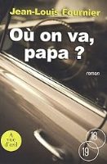 | Fournier, Jean-Louis  Où on va, papa ? | 2009 | Livre  Roman |  | Adulte  Livres en grands caractères | FOUR
 | Laborie, Christian  Les bonheurs de Céline | 2011 | Livre  Roman |  | Adulte  Livres en grands caractères | LABO
 | Simenon, Georges  Les caves du Majestic : une enquête du commissaire Maigret | 2011 | Livre  Roman |  | Adulte  Livres en grands caractères | SIME
 | Simonay, Bernard  Le lys et les ombres, 1 | 2012 | Livre  Roman |  | Adulte  Livres en grands caractères | SIMO
 | Simonay, Bernard  Le lys et les ombres, 2 | 2012 | Livre  Roman |  | Adulte  Livres en grands caractères | SIMO
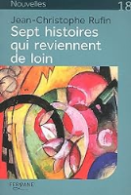 | Rufin, Jean-Christophe  Sept histoires qui reviennent de loin | 2012 | Livre  Roman |  | Adulte  Livres en grands caractères | RUFIN
 | Theorin, Johan  L'écho des morts | 2012 | Livre  Roman |  | Adulte  Livres en grands caractères | THEO
 | Raynal, François-Edouard  Les naufragés des Auckland | 2012 | Livre  Roman |  | Adulte  Livres en grands caractères | RAYN
 | Sardo, Carmelo  Les nuits de Favonio | 2012 | Livre  Roman |  | Adulte  Livres en grands caractères | SARDO
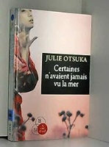 | Otsuka, Julie  Certaines n'avaient jamais vu la mer | 2013 | Livre  Roman |  | Adulte  Livres en grands caractères | OTSU
 | Michel-Amadry, Marc  Deux zèbres sur la [trentième] 30ème rue | 2013 | Livre  Roman |  | Adulte  Livres en grands caractères | MICH
 | Le Callet, Blandine  Dix rêves de pierre | 2013 | Livre  Roman |  | Adulte  Livres en grands caractères | LECA
 | Berducat, Jeanine  Coeur de pierre | 2013 | Livre  Roman |  | Adulte  Livres en grands caractères | BERD
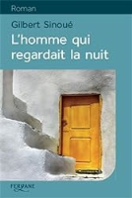 | Sinoué, Gilbert  L'homme qui regardait la nuit | 2013 | Livre  Roman |  | Adulte  Livres en grands caractères | SINO
 | Edwards, Kim  Le lac des rêves | 2014 | Livre  Roman |  | Adulte  Livres en grands caractères | EDWA
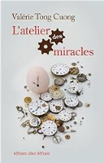 | Tong Cuong, Valérie  L' atelier des miracles | 2014 | Livre  Roman |  | Adulte  Livres en grands caractères | TONG
 | Meer, Vonne van der  La femme à la clé | 2014 | Livre  Roman |  | Adulte  Livres en grands caractères | MEER
 | Alexakēs, Basilēs I.  L'enfant grec | 2013 | Livre  Roman |  | Adulte  Livres en grands caractères | ALEX
 | Vigoulette, Daniel  Le grand feu | 2014 | Livre  Roman |  | Adulte  Livres en grands caractères | VIGO
 | Legardinier, Gilles  Et soudain tout change | 2014 | Livre  Roman |  | Adulte  Livres en grands caractères | LEGA
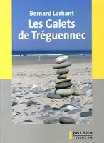 | Larhant, Bernard  Les galets de Tréguennec | 2014 | Livre  Roman |  | Adulte  Livres en grands caractères | LARH
 | Dupont-Monod, Clara  Le roi disait que j'étais diable | 2015 | Livre  Roman |  | Adulte  Livres en grands caractères | DUPO
 | Duplessy-Rousée, Carole  Le silence d'Amarine | 2015 | Livre  Roman |  | Adulte  Livres en grands caractères | DUPL
 | Murakami, Haruki  L'incolore Tsukuru Tazaki et ses années de pèlerinage | 2015 | Livre  Roman |  | Adulte  Livres en grands caractères | MURA
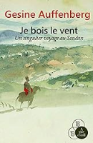 | Auffenberg, Gesine  Je bois le vent : un singulier voyage au Soudan | 2015 | Livre  Documentaire |  | Adulte  Livres en grands caractères | 910.4 AUFF
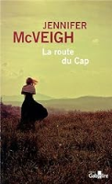 | MacVeigh, Jennifer  La route du cap | 2014 | Livre  Roman |  | Adulte  Livres en grands caractères | MACV
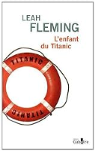 | Fleming, Leah  L'enfant du Titanic | 2014 | Livre  Roman |  | Adulte  Livres en grands caractères | FLEM
 | Barreau, Nicolas  Le sourire des femmes | 2015 | Livre  Roman |  | Adulte  Livres en grands caractères | BARR
 | Ouellette, Sylvie  Le secret du docteur Barry | 2015 | Livre  Roman |  | Adulte  Livres en grands caractères | OUEL
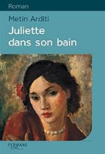 | Arditi, Metin  Juliette dans son bain | 2015 | Livre  Roman |  | Adulte  Livres en grands caractères | ARDI
 | Jaouen, Hervé  Eux autres, de Goarem-Treuz | 2015 | Livre  Roman |  | Adulte  Livres en grands caractères | JAOU
 | Hepworth, Sally  Mères et filles | 2015 | Livre  Roman |  | Adulte  Livres en grands caractères | HEPW
 | Carrère d'Encausse, Marina  Une femme blessée | 2015 | Livre  Roman |  | Adulte  Livres en grands caractères | CARR
 | Bradford, Barbara Taylor  La splendeur de Cavendon Hall | 2016 | Livre  Roman |  | Adulte  Livres en grands caractères | BRAD
 | Baron, Sylvie  Un été à Rochegonde | 2015 | Livre  Roman |  | Adulte  Livres en grands caractères | BARON
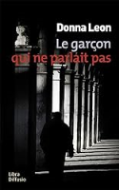 | Leon, Donna  Le garçon qui ne parlait pas | 2016 | Livre  Roman | Une enquête du commissaire Brunetti | Adulte  Livres en grands caractères | LEON
 | Bordes, Gilbert  Les vents de la liberté | 2016 | Livre  Roman |  | Adulte  Livres en grands caractères | BORD
 | Gleize, Georges-Patrick  Le serment des oliviers | 2016 | Livre  Roman |  | Adulte  Livres en grands caractères | GLEI
 | Hawkins, Paula  La fille du train | 2016 | Livre  Roman |  | Adulte  Livres en grands caractères | HAWK
 | Backman, Fredrik  Ma grand-mère vous passe le bonjour | 2016 | Livre  Roman |  | Adulte  Livres en grands caractères | BACK
 | Richell, Hannah  La maison du lac | 2016 | Livre  Roman |  | Adulte  Livres en grands caractères | RICH
 | MacCleary, Kathleen  Le fils d'une autre | 2016 | Livre  Roman |  | Adulte  Livres en grands caractères | MACC
 | Delaflotte Mehdevi, Anne  Le portefeuille rouge | 2016 | Livre  Roman |  | Adulte  Livres en grands caractères | DELA
 | Connelly, Michael  Dans la ville en feu, 1 | 2016 | Livre  Roman | Une enquête de Harry Bosch | Adulte  Livres en grands caractères | CONN
 | Connelly, Michael  Dans la ville en feu, 2 | 2016 | Livre  Roman | Une enquête de Harry Bosch | Adulte  Livres en grands caractères | CONN
 | Castino, Didier  Après le silence | 2016 | Livre  Roman |  | Adulte  Livres en grands caractères | CAST
 | Dassas, Michèle  Le chapeau cloche | 2016 | Livre  Roman |  | Adulte  Livres en grands caractères | DASS
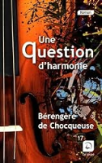 | Chocqueuse, Bérengère de  Une question d'harmonie | 2016 | Livre  Roman |  | Adulte  Livres en grands caractères | CHOC
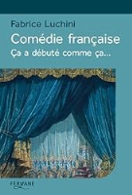 | Luchini, Fabrice  Comédie française : ça a débuté comme ça | 2017 | Livre  Documentaire |  | Adulte  Livres en grands caractères | 920 LUCH
 | Laeckberg, Camilla  Le dompteur de lions, 1 | 2017 | Livre  Roman | Une aventure d'Erica Falck  9 | Adulte  Livres en grands caractères | LAEC
 | Laeckberg, Camilla  Le dompteur de lions, 2 | 2017 | Livre  Roman | Une aventure d'Erica Falck  9 | Adulte  Livres en grands caractères | LAEC
 | Benzoni, Juliette  Le vol du Sancy : des carats pour Ava | 2016 | Livre  Roman | Une aventure d'Aldo Morosini | Adulte  Livres en grands caractères | BENZ
 | Degroote, Annie  D'infinies promesses | 2016 | Livre  Roman |  | Adulte  Livres en grands caractères | DEGR
 | Boulay, Steevy  Le devoir avant tout | 2016 | Livre  Roman |  | Adulte  Livres en grands caractères | BOUL
 | Dupuy, Marie-Bernadette  Un festival meurtrier | 2017 | Livre  Roman | Les enquêtes de Maud Delage | Adulte  Livres en grands caractères | DUPUY
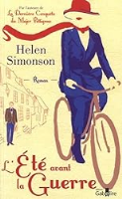 | Simonson, Helen  L'été avant la guerre | 2017 | Livre  Roman |  | Adulte  Livres en grands caractères | SIMO
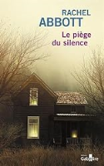 | Abbott, Rachel  Le piège du silence | 2016 | Livre  Roman |  | Adulte  Livres en grands caractères | ABBO
 | Ackerman, Diane  La femme du gardien de zoo | 2017 | Livre  Roman |  | Adulte  Livres en grands caractères | ACKE
 | Bonnot, Xavier-Marie  La dame de pierre | 2017 | Livre  Roman |  | Adulte  Livres en grands caractères | BONN
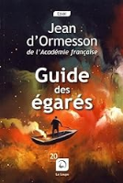 | Ormesson, Jean d'  Guide des égarés | 2017 | Livre  Roman |  | Adulte  Livres en grands caractères | ORME
 | Lafaye, Vanessa  Dans la chaleur de l'été | 2017 | Livre  Roman |  | Adulte  Livres en grands caractères | LAFA
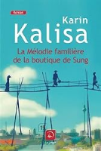 | Kalisa, Karin  La mélodie familière de la boutique de Sung | 2017 | Livre  Roman |  | Adulte  Livres en grands caractères | KALI
 | Steel, Danielle  Un parfait inconnu | 2017 | Livre  Roman | Détente | Adulte  Livres en grands caractères | STEEL
 | Giesbert, Franz-Olivier  Belle d'amour | 2017 | Livre  Roman | Roman | Adulte  Livres en grands caractères | GIES
 | May, Peter  L'île au rébus | 2017 | Livre  Roman | Assassins sans visages | Adulte  Livres en grands caractères | MAY
 | Palomas, Alejandro  Une mère | 2017 | Livre  Roman |  | Adulte  Livres en grands caractères | PALO
 | Schmitt, Éric-Emmanuel  La vengeance du pardon | 2017 | Livre  Roman |  | Adulte  Livres en grands caractères | SCHM
 | Giebel, Karine  Terminus Elicius | 2018 | Livre  Roman |  | Adulte  Livres en grands caractères | GIEB
 | Cornwell, Patricia  Chaos | 2018 | Livre  Roman | Une enquête de Kay Scarpetta | Adulte  Livres en grands caractères | CORN
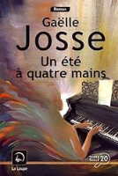 | Josse, Gaëlle  Un été à quatre mains | 2018 | Livre  Roman | Roman | Adulte  Livres en grands caractères | JOSSE
 | La Grange, Arnaud de  Les vents noirs | 2018 | Livre  Roman | Roman | Adulte  Livres en grands caractères | LAGR
 | Guay-Poliquin, Christian  Le poids de la neige | 2018 | Livre  Roman |  | Adulte  Livres en grands caractères | GUAY
 | N'Sondé, Wilfried  Un océan, deux mers, trois continents | 2018 | Livre  Roman |  | Adulte  Livres en grands caractères | NSON
 | Wentworth, Patricia  Le joyau de l'Annam | 2018 | Livre  Roman | Détective | Adulte  Livres en grands caractères | WENT
 | Musso, Valentin  Dernier été pour Lisa, 1 | 2018 | Livre  Roman | Suspense | Adulte  Livres en grands caractères | MUSSO
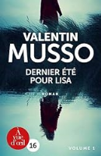 | Musso, Valentin  Dernier été pour Lisa, 2 | 2018 | Livre  Roman | Suspense | Adulte  Livres en grands caractères | MUSSO
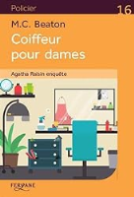 | Beaton, M. C.  Coiffeur pour dames | 2019 | Livre  Roman | Agatha Raisin enquête  8 | Adulte  Livres en grands caractères | BEAT
 | Signol, Christian  L'été de nos vingt ans | 2019 | Livre  Roman | Terroir | Adulte  Livres en grands caractères | SIGN
 | Berly, Cécile  Les femmes de Louis XV | 2019 | Livre  Roman | Histoire | Adulte  Livres en grands caractères | BERL
 | Roberts, Nora  Obsession | 2019 | Livre  Roman |  | Adulte  Livres en grands caractères | ROBE
 | Persson Giolito, Malin  Rien de plus grand | 2019 | Livre  Roman | Corps 16 | Adulte  Livres en grands caractères | PERS
 | Marsons, Angela  Le pensionnat des innocentes | 2019 | Livre  Roman | Corps 16 | Adulte  Livres en grands caractères | MARS
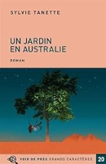 | Tanette, Sylvie  Un jardin en australie | 2019 | Livre  Roman | Roman | Adulte  Livres en grands caractères | TANE
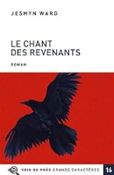 | Ward, Jesmyn  Le chant des revenants | 2019 | Livre  Roman | Roman | Adulte  Livres en grands caractères | WARD
 | Bourdon, Françoise  Le secret de Belle Epine | 2019 | Livre  Roman | Roman | Adulte  Livres en grands caractères | BOUR
 | Zadoorian, Michael  Beau repaire | 2019 | Livre  Roman | Roman | Adulte  Livres en grands caractères | ZADO
 | Dubois, Jean-Paul  Tous les hommes n'habitent pas le monde de la même façon | 2020 | Livre  Roman | Roman | Adulte  Livres en grands caractères | DUBO
 | Garde, François  Roi par effraction | 2020 | Livre  Roman | Roman | Adulte  Livres en grands caractères | GARD
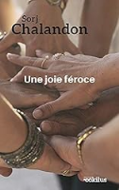 | Chalandon, Sorj  Une joie féroce | 2020 | Livre  Roman |  | Adulte  Livres en grands caractères | CHAL
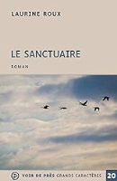 | Roux, Laurine  Le sanctuaire | 2021 | Livre  Roman | Roman | Adulte  Livres en grands caractères | ROUX
 | Manchette, Ludovic  Alabama 1963 | 2021 | Livre  Roman | Roman noir | Adulte  Livres en grands caractères | MANC
 | Paturaud, Valérie  Nézida : le vent sur les pierres | 2020 | Livre  Roman | Roman | Adulte  Livres en grands caractères | PATU
 | Jones, Tayari  Des baisers parfum tabac | 2020 | Livre  Roman | Roman | Adulte  Livres en grands caractères | JONES
 | Siccardi, Jean  Les dames du mardi | 2021 | Livre  Roman | Corps 18 | Adulte  Livres en grands caractères | SICC
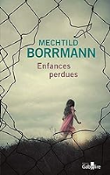 | Borrmann, Mechtild  Enfances perdues | 2021 | Livre  Roman | Roman | Adulte  Livres en grands caractères | BORR
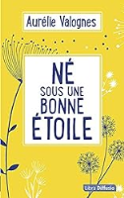 | Valognes, Aurélie  Né sous une bonne étoile | 2021 | Livre  Roman | Corps 16 | Adulte  Livres en grands caractères | VALO
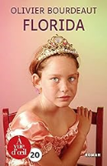 | Bourdeaut, Olivier  Florida | 2021 | Livre  Roman | Roman | Adulte  Livres en grands caractères | BOUR
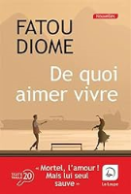 | Diome, Fatou  De quoi aimer vivre | 2021 | Livre  Roman | Nouvelles | Adulte  Livres en grands caractères | DIOME
 | Autet, Katerina  La chute de la maison Whyte | 2021 | Livre  Roman | Thriller | Adulte  Livres en grands caractères | AUTET
 | Berlanda, Thierry  La louve de Mausecret | 2021 | Livre  Roman | Policier | Adulte  Livres en grands caractères | BERL
 | Ogawa, Ito  La république du bonheur | 2021 | Livre  Roman | Roman | Adulte  Livres en grands caractères | OGAWA
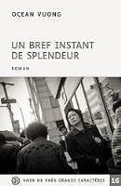 | Vuong, Ocean  Un bref instant de splendeur | 2021 | Livre  Roman | Roman | Adulte  Livres en grands caractères | VUONG
 | Pym, Barbara  Les ingratitudes de l'amour | 2021 | Livre  Roman | Roman | Adulte  Livres en grands caractères | PYM
 | Holmes, Pamela  La femme au pinceau | 2021 | Livre  Roman | Roman | Adulte  Livres en grands caractères | HOLM
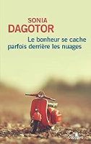 | Dagotor, Sonia  Le bonheur se cache parfois derrière les nuages | 2022 | Livre  Roman | Comédie | Adulte  Livres en grands caractères | DAGO
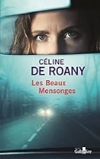 | Roany, Céline de  Les beaux mensonges | 2022 | Livre  Roman | Policier | Adulte  Livres en grands caractères | ROANY
 | Sten, Viveca  Sous protection | 2022 | Livre  Roman | Corps 16 | Adulte  Livres en grands caractères | STEN
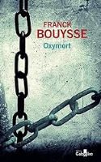 | Bouysse, Franck  Oxymort | 2021 | Livre  Roman | Policier | Adulte  Livres en grands caractères | BOUY
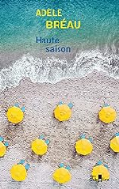 | Bréau, Adèle  Haute saison | 2022 | Livre  Roman | Comédie | Adulte  Livres en grands caractères | BREAU
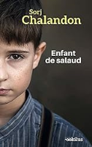 | Chalandon, Sorj  Enfant de salaud | 2022 | Livre  Roman | Corps 18 | Adulte  Livres en grands caractères | CHAL
 | Yvert, Sylvie  Au moins le souvenir | 2022 | Livre  Roman | Roman | Adulte  Livres en grands caractères | YVERT
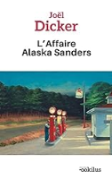 | Dicker, Joël  L'affaire Alaska Sanders, 1 | 2022 | Livre  Roman |  | Adulte  Livres en grands caractères | DICK
 | Dicker, Joël  L'affaire Alaska Sanders, 2 | 2022 | Livre  Roman |  | Adulte  Livres en grands caractères | DICK
 | Michaud-Destriau, Claire  Des ombres sur les pierres | 2023 | Livre  Roman | Corps 20 | Adulte  Livres en grands caractères | MICH
 | Link, Charlotte  Les racines de la vengeance | 2023 | Livre  Roman | Corps 16 | Adulte  Livres en grands caractères | LINK
 | Seyer, Laurent  D'étranges hauteurs | 2023 | Livre  Roman | Roman | Adulte  Livres en grands caractères | SEYER
 | Kermel, Eric de  La traversée des lumières | 2023 | Livre  Roman | Corps 20 | Adulte  Livres en grands caractères | KERM
 | Palet, Marie de  Tistou | 2023 | Livre  Roman | Terroir | Adulte  Livres en grands caractères | PALET
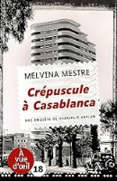 | Mestre, Melvina  Crépuscule à Casablanca | 2023 | Livre  Roman | Une enquête de Gabrielle Kaplan | Adulte  Livres en grands caractères | MEST
 | Graham, Margaret  Easterleigh Hall dans la tempête | 2023 | Livre  Roman | Easterleigh Hall  2 | Adulte  Livres en grands caractères | GRAH
 | Bongrand, Caroline  Les présences | 2023 | Livre  Roman | Roman | Adulte  Livres en grands caractères | BONG
 | Bréau, Adèle  L'heure des femmes | 2023 | Livre  Roman | Roman | Adulte  Livres en grands caractères | BREAU
 | Da Costa, Mélissa  Les femmes du bout du monde | 2023 | Livre  Roman | Roman | Adulte  Livres en grands caractères | DACO
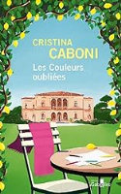 | Caboni, Cristina  Les couleurs oubliées | 2023 | Livre  Roman | Saga | Adulte  Livres en grands caractères | CABO
 | Legrais, Hélène  L'alchimiste de Sant Vicens | 2023 | Livre  Roman | Corps 18 | Adulte  Livres en grands caractères | LEGR
 | Viollier, Yves  C'était ma petite soeur : roman | 2020 | Livre  Roman |  | Adulte  Livres en grands caractères | VIOL

